
Footprinting


Alberto Resa Pérez
ASIR V2
MODULO SAD

- Objetivos
- Definición de pautas para obtener información de un objetivo informático.
Para la realización de esta práctica he tomado como objetivo la web de noticias de la rioja (larioja.com).
Toda la información sobre este dominio ser realiza mediante el uso de diferentes herramientas. Los pasos a seguir será ir buscando desde la información más básica que rodea al domino, como pueden ser los datos de la empresa que registro el domino, siguiendo por la localización de los DNS, buscaremos documentos como pdf o imágenes que nos descargaremos para ver los metadatos y descubrir posibles usuario, equipos donde se creó el archivo. También realizaremos un rastreo de la red para descubrir otros dominós, clientes de correo, usuarios, y posibles equipos para así poder buscar una puerta de acceso a la red.
Con el uso de todas estas herramientas podemos realizar una auditoría de seguridad y así planificar la defensa e intentar impedir que nuestra red y cualquiera de los equipos sean accesibles desde el exterior y sin permiso.
- Definición de estrategias de defensa.
Las estrategias de defensa serán una serie de pasos que llevaremos a cabo para impedir la más posible el acceso a nuestros sistemas.
- Uno de los principales mecanismos que pondremos en práctica es el uso de diferentes herramientas que impidan la infección de los equipos, algunas de estas pueden ser antivirus, antimalware, cortafuegos u otras herramientas que detecten estos archivos maliciosos.
- Otra herramienta muy eficiente es mantener todos nuestros sistemas y programas actualizados, dado que no instalar esas actualizaciones pueden ocasionar que nuestros equipos tengan vulnerabilidades las cuales puedan ser usadas para acceder a ellos.
- También será una tarea importante tener informados a los usuarios de los equipos sobre posibles riesgos con el uso de diferentes herramientas. Por ejemplo avisar de no abrir determinados correo que no tengan garantías de su origen dado que la descarga de algún archivo que contenga el correo puede desencadenar en abrir una puerta de acceso.

- Índice temático.
- Footprinting externo.
Para la realización del Footprinting externo vamos a elegir como domino la página web de noticias larioja.com.
  - Análisis DNS de un dominio. (whois, nslookup, dig...etc).
En esta primera parte vamos a utilizar el terminal de un equipo KaliLinux y vamos a usar el comando whois para averiguar información básica sobre el dominio. Como podemos ver en las siguientes imagen hemos podido encontrar información como la empresa propietaria del domino con su dirección, teléfono, una cuenta de correo, datos de otra empresa que posiblemente este subcontratada para la creación del domino y todos los datos de esta. Una de las cosas más importantes que hemos podido averiguar es los nombres del servidor.
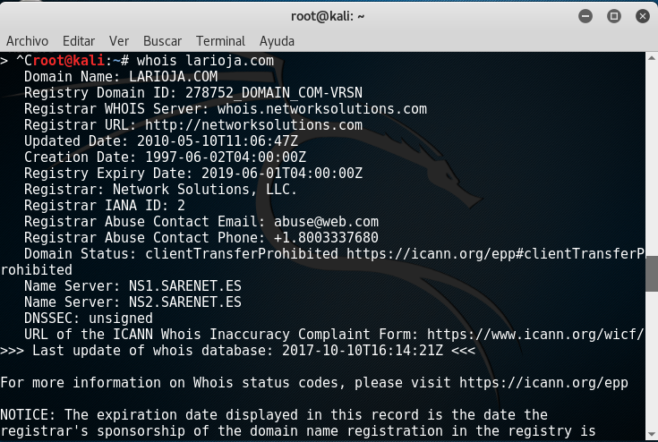
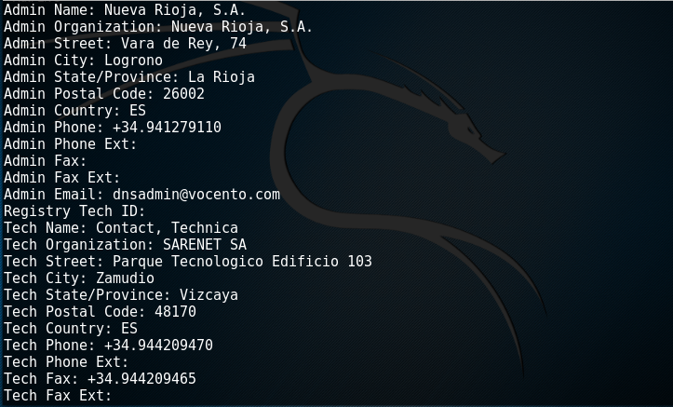
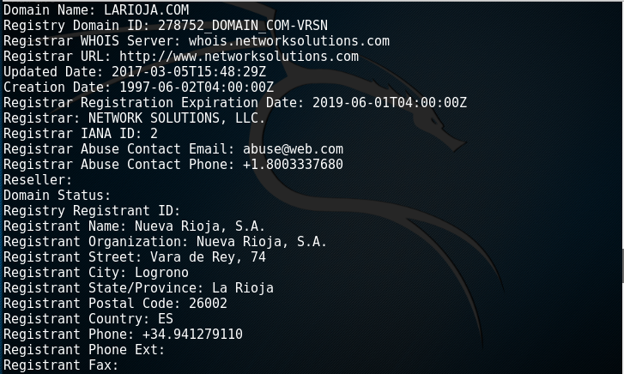

Toda la información encontrada al utilizar el comando whois no tiene por qué ser cierta, lo mejor es verificar la información, sobre todo cuando se trate de direcciones IP, nombres de servidores u otra información que vayamos a utilizar en el proceso. Para ello vamos utilizar el comando nslookup, como vemos en la imagen con el hemos conseguido averiguar mucha menos información pero muy valiosa dado que nos ha confirmado los nombres de servidor y además no ha dado las direcciones IP de estos. Además también hemos descubierto la dirección IP del domino.
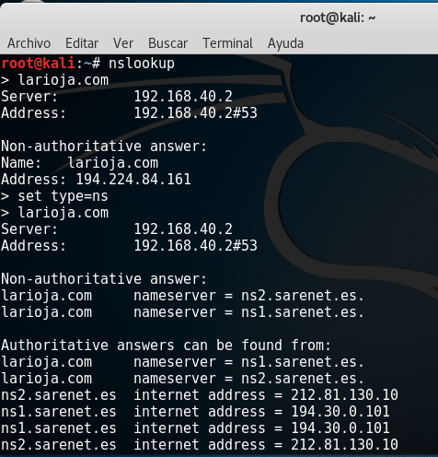

  - Google Hacking (Anubis)
Lo siguiente que vamos a utilizar es el programa Anubis, esta herramienta nos servirá para averiguar más datos sobre el dominio, en este caso buscaremos archivos e imágenes que tengan relación con el dominio larioja.com.
En las siguientes imágenes podemos observar cómo podemos encontrar muchos archivos, nos descargaremos un archivo de cada tipo para más adelante poder analizarlo con otra herramienta.
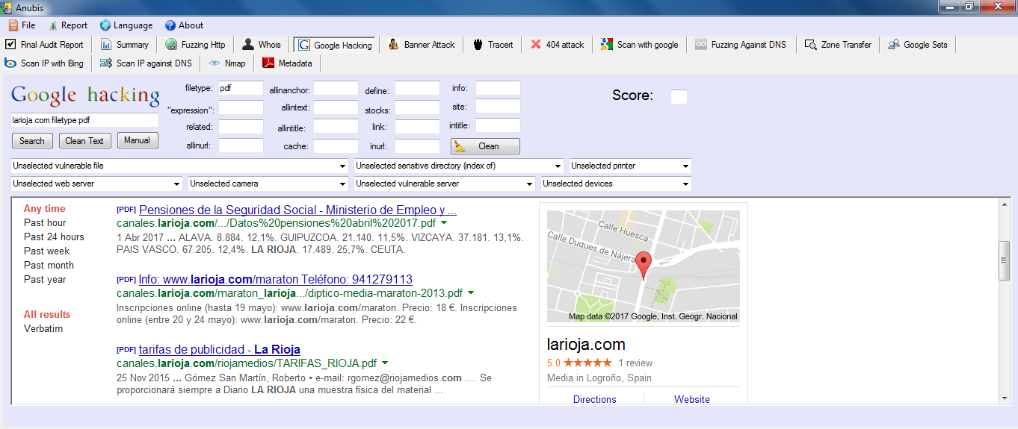
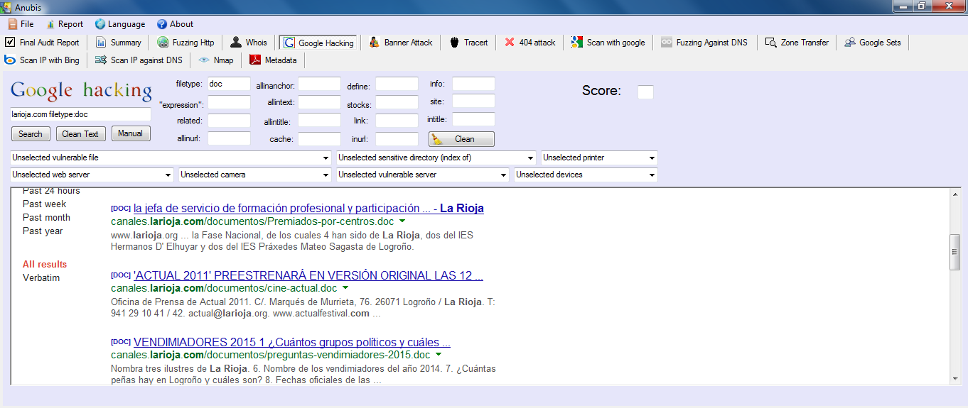

  - Metadatos (Foca)
Se ha utilizado el programa Foca para averiguar más cosas sobre los archivos descargados anteriormente a través de los metadatos que estos guardan. Estos metadatos pueden revelar mucha información.
Como vemos en la siguiente imagen hemos sacado los metadatos de un archivo PDF, del cual no podemos sacar su fecha de creación y última modificación y también podemos saber el software utilizado para ello.
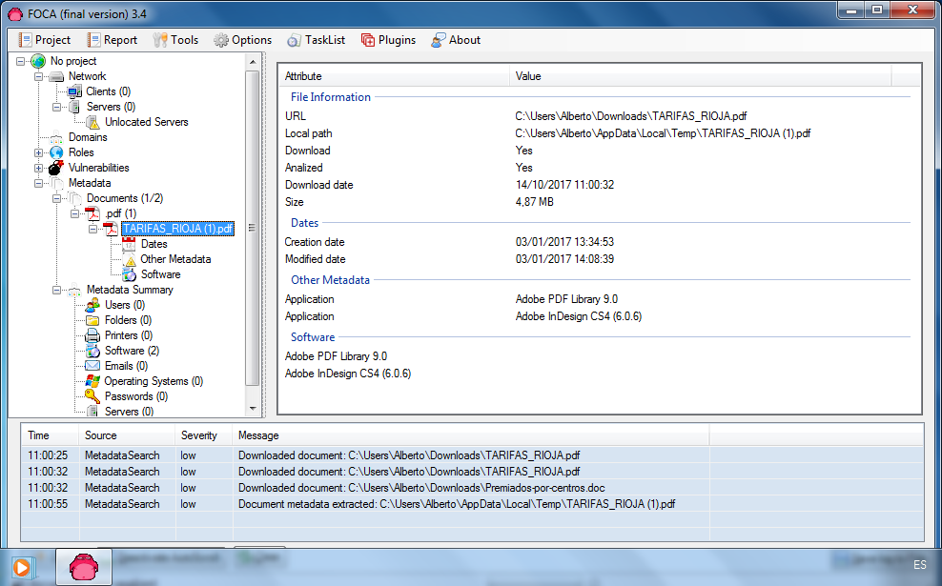

Ahora vamos a examinar los datos de un documento Word, este si nos revela más datos, podemos ver el usuario que lo creo, la fecha de creación, sistema operativo utilizado, la configuración utilizada y cuando ocupa, e incluso podemos ver el tiempo que se tardó en crear el documento.
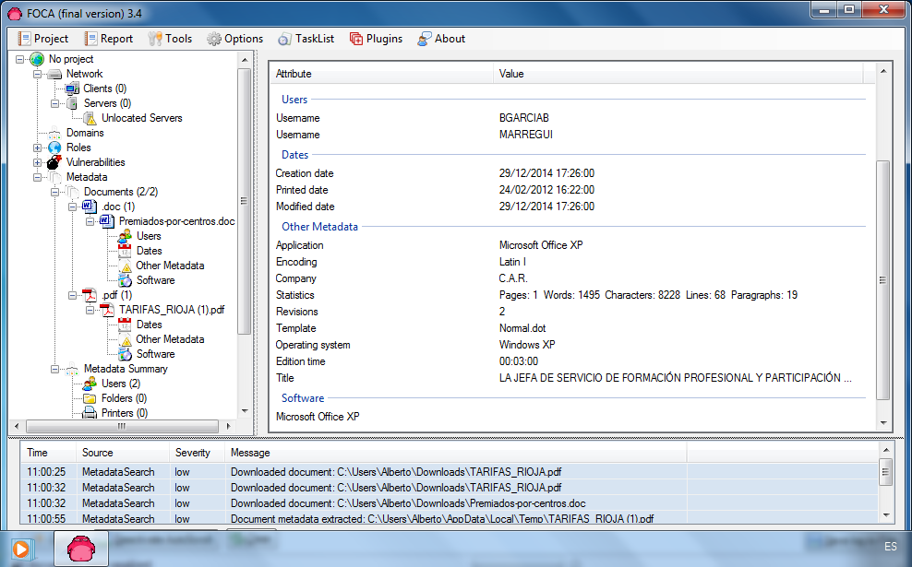

Ahora vamos a analizar otro documento Word, en este caso también podemos ver el usuario que lo ha creado, la fecha de creación e incluso vemos también el sistema operativo utilizado y la configuración del Word, pero además podemos ver la impresora que se utilizó para imprimir el documento.
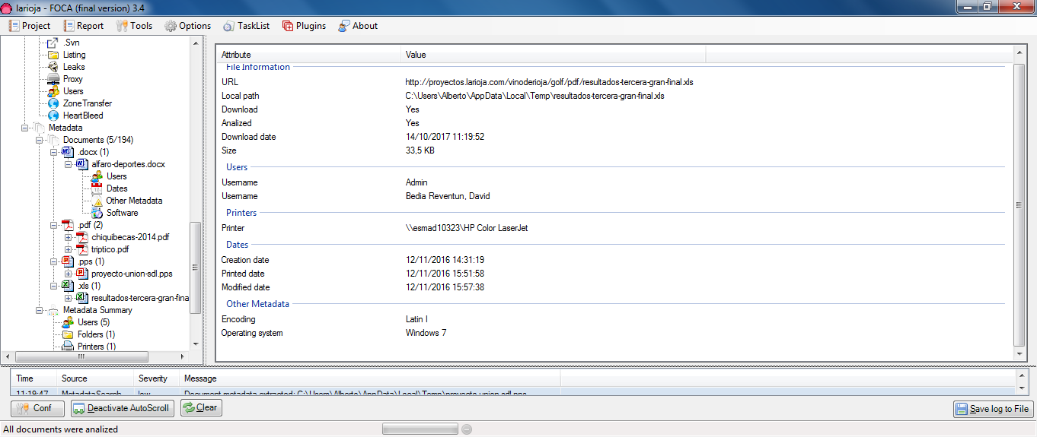
Foca no solo sirve para averiguar información sobre documentos, también podemos averiguar información sobre un dominio. En la siguiente imagen podemos observar información sobre el dominio que estamos investigando, si nos fijamos podemos ver los diferentes dominios que tiene larioja.com y su dirección IP. En la primera línea podemos ver el domino e IP perteneciente a larioja.com y podemos contrastar que la dirección coincide con la averiguada anteriormente con otras herramientas.
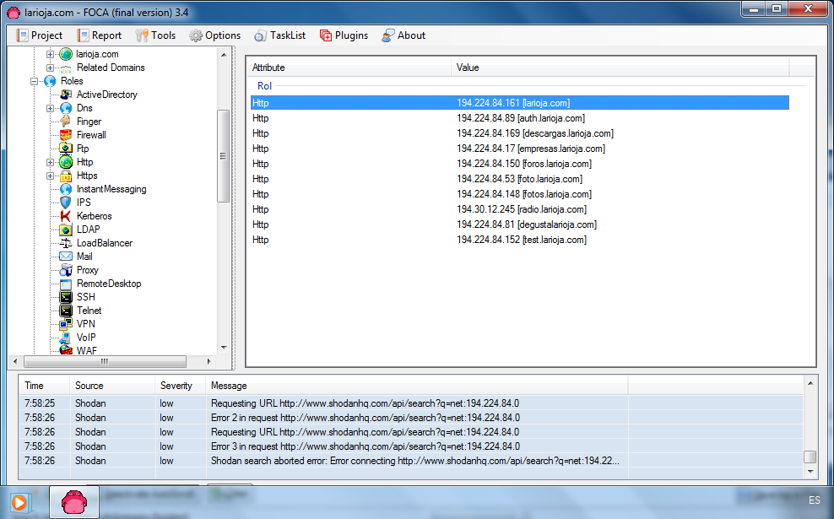

Otra de las posibilidades que nos da la herramienta Foca es averiguar a través de un dominio que otros dominios se han visitado buscando en la memoria cache del servidor, para ello utilizamos un archivo de texto plano con 500 dominios, sacamos los servidores Dns pertenecientes al domino y comprobamos si han accedido a alguna de esas páginas. Como podemos comprobar en las siguientes imágenes no se han visitado ninguna de esas páginas a través de ninguno de los 2 servidores.
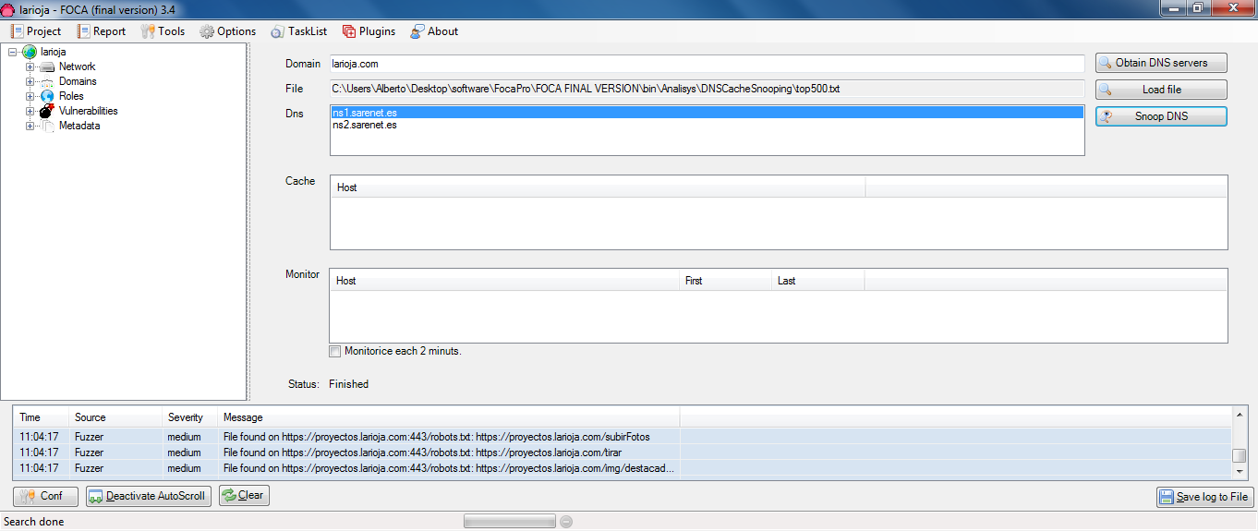

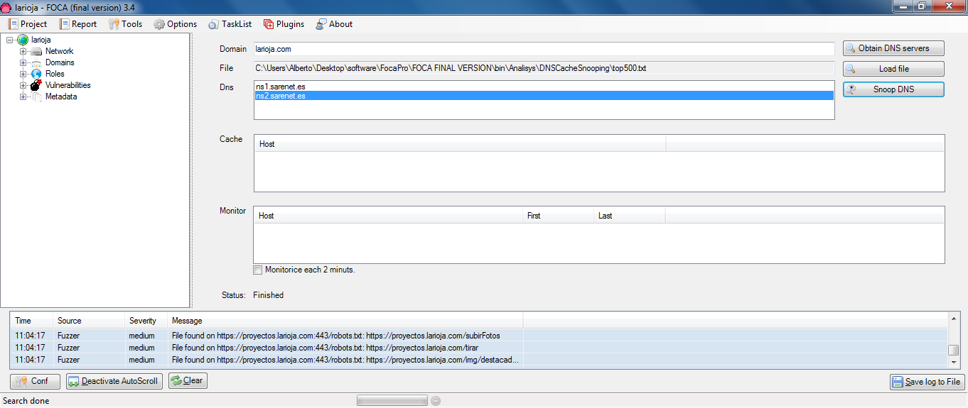

  - Sistema de información (Maltego)
Maltego es una herramienta que nos puede permitir averiguar cualquier información sobre un dominio. En este caso hemos seguido buscando información sobre el domino larioja.com y cómo podemos observar al analizarlo obtenemos información de varias Dns que pertenecerán a diferentes secciones del dominio principal, podemos ver también los servidores Dns principales y servidor de correo smtp.
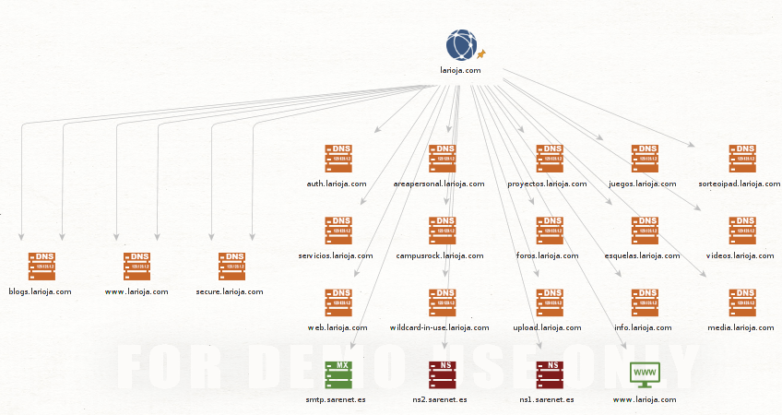

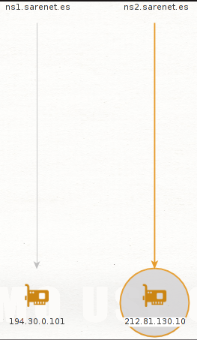
Si desplegamos y sacamos más información de los servidores Dns principales podemos averiguar su dirección IP y contrastarla con la información obtenida con otras herramientas. Con ello podemos asegurarnos que la dirección obtenida de cada servidor es correcta.

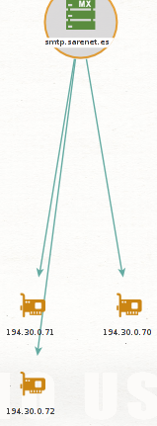
Si sacamos más información sobre el servidor de correo podemos averiguar las direcciones IP de estos servidores los cual nos podría llevar a averiguar más información sobre estos.

Por ultimo vamos a desplegar más información sobre la web www.larioja.com que aparecía en la primera imagen. Como podemos ver en la imagen obtenemos información sobre la construcción de la web, correos electrónicos de posibles empleados, direcciones IP de posibles servidores y también obtenemos enlaces a otros dominios que podrían ser publicidad de la página o dominios que dependen del principal.
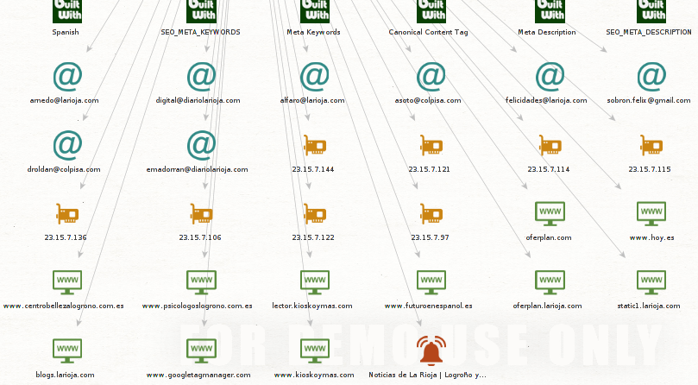

  - Ingeniería social.
La ingeniería social consiste básicamente en encontrar información o lograr el acceso a sistemas a través de los usuarios de dicho sistema. Esta búsqueda de información se puede realizar de diferentes maneras:
- Phishing. Esta técnica es muy utilizada y consiste en él envió de correos electrónicos. Por ejemplo:
  - Enviar un correo con un archivo adjunto indicando que su contenido es fiable cuando en realidad es archivo malicioso.
  - Suplantar la identidad de otra persona o entidad solicitando información, como podría ser un banco solicitando información sobre las tarjetas o las cuentas.
  - URL falsas. Una técnica actual es mediante URLS que parecen auténticas pero en realidad te llevan a páginas web fraudulentas que descargan archivos maliciosos.
- Vishing. Esta técnica consiste en conseguir información mediante encuestas a través de llamadas telefónicas.
- Baiting. Esta técnica consiste en la distribución de unidades de almacenamiento infectadas que las victimas introducen en sus equipos y automáticamente se instalan programas infectados para tener acceso a sus equipos.

- Footprinting interno.
Utilizamos la herramienta zenmap sobre el domino para descubrir más datos de la red.
  - Puertos activos.
Como podemos comprobar en la siguiente imagen podemos descubrir que el puerto 80 está abierto y que el servicio de la web se realiza con Apache.
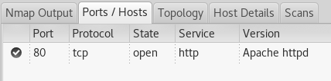

  - Reconocimiento de Sistemas Operativos.
En la siguiente imagen podemos comprobar el sistema operativo que está utilizando el servidor, en este caso vemos que usa Linux e incluso podemos ver la versión 2.4.37.
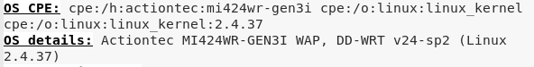

  - Mapa de red.
Ahora vemos un mapa de la red que tenemos, en el podemos visualizar en el centro nuestro equipo local, después se le une a la puerta de enlace de nuestra máquina virtual y después esta se une a la dirección IP del dominio.
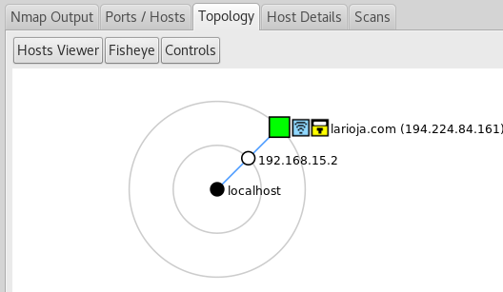
- Conclusión.

Mis conocimientos sobre el tema tratado en esta práctica eran nulos y por lo tanto me ha parecido muy interesante comprobar el proceso que se puede realizar para descubrir información sobre un domino. Aunque este proceso puede es complejo y laborioso dado que las opciones que se presentan entre las diferentes herramientas son muchas y al principio cuesta aclararse con los pasos a seguir.

En esta práctica solo vemos algunas de las opciones de la herramientas, estas tienen muchos más usos y se pueden obtener muchos más datos de los aquí vistos.

- Bibliografía y recursos utilizados para el desarrollo de la práctica.

- Software.
  - VMWare Workstation Pro 12.
  - Máquina virtual con Windows 7.
  - KaliLinux 2.0.
  - Foca Free y Foca Pro.
  - Anubis.
  - Maltego.
  - Zenmap.
- Documentación.
  - Diferentes pdf entregados en clase.
  - Diferentes webs.

